瑶海区人民政府2020年政府信息公开工作年度报告

本报告依据《中华人民共和国政府信息公开条例》（国务院令第711号，以下简称新《条例》）和《国务院办公厅政府信息与政务公开办公室关于政府信息公开工作年度报告有关事项的通知》（国办公开办函〔2019〕60号）要求，结合我区政府信息公开工作有关统计数据撰写。本年度报告中所列数据的统计期限自2020年1月1日起至2020年12月31日止。全文包括总体情况、主动公开政府信息情况、收到和处理政府信息公开申请情况、政府信息公开行政复议行政诉讼情况、存在的主要问题及改进情况、其他需要报告的事项。电子版报告可在“合肥市政务公开网”下载。如对本报告有任何疑问，请与合肥市瑶海区人民政府办公室政务公开办联系（地址：合肥市瑶海区明光路1号，电话：0551-64490092，邮编：230000）。
一．总体情况
2020年我区政府坚持以习近平新时代中国特色社会主义思想为指导，深入贯彻党的十九大和十九届二中、三中、四中、五中全会精神，在市委、市政府和区委的坚强领导下，积极应对突如其来的新冠肺炎疫情和百年未遇特大汛情的严重冲击,依法做到及时、准确、公开、透明，让公众实时了解最新动态和应对处置工作进展。融合各类信息发布渠道，有效运用新闻发布会、政府网站、政务新媒体和各类新闻媒体，全方位解读党中央、国务院重大决策部署和本地区、本部门重要工作举措，为防控工作提供有力支撑。
- 主动公开
2020年，我区政府以贯彻落实党的十九届四中、五中全会精神，以修订后的《中华人民共和国政府信息公开条例》为契机，进一步完善工作机构，健全工作机制，发挥牵头作用对我区政府信息公开目录进一步进行了梳理和完善，调整优化栏目35个。全区各单位全年发布主动公开信息16629条，对现行有效的规范性文件进行梳理，按照“放管服”改革要求及时立改废，集中统一对外公开并动态更新，全年共发布11条规范性文件；明确26个区直试点领域任务分工表，深入推进重点领域信息公开工作，全年共发布重点领域信息4789条；围绕“六稳六保”工作，采取文字解读、图文解读、媒体解读、召开新闻发布会等多种形式，加强政策发布解读，全年共发布政策解读类内容78条，召开新闻发布会4次。
2020年全区政府信息公开发布数量，相比以前年度，不断增加，具体数据分析见图1。

图1 瑶海区2017年-2020年主动公开数量分析图

（二）依申请公开
根据安徽省政务公开办公室关于印发《安徽省政府信息公开申请办理答复规范》的通知，我区政府及时调整《政府信息公开申请表》、政府信息公开申请流程图，优化在线申请途径，进一步完善依申请公开目录和办事指南，明确依申请公开的标准，及时发布依申请公开目录，严格规范依申请公开的回复工作。2020年全区新受理依申请公开112件，上年结转25件，已办结122件，结转到2021年办理15件，办结率100%。
自2017年以来，我区依申请公开流程不断规范，群众对依申请的需求也不断增加，依申请公开数量持续递增，具体数据分析见图2。
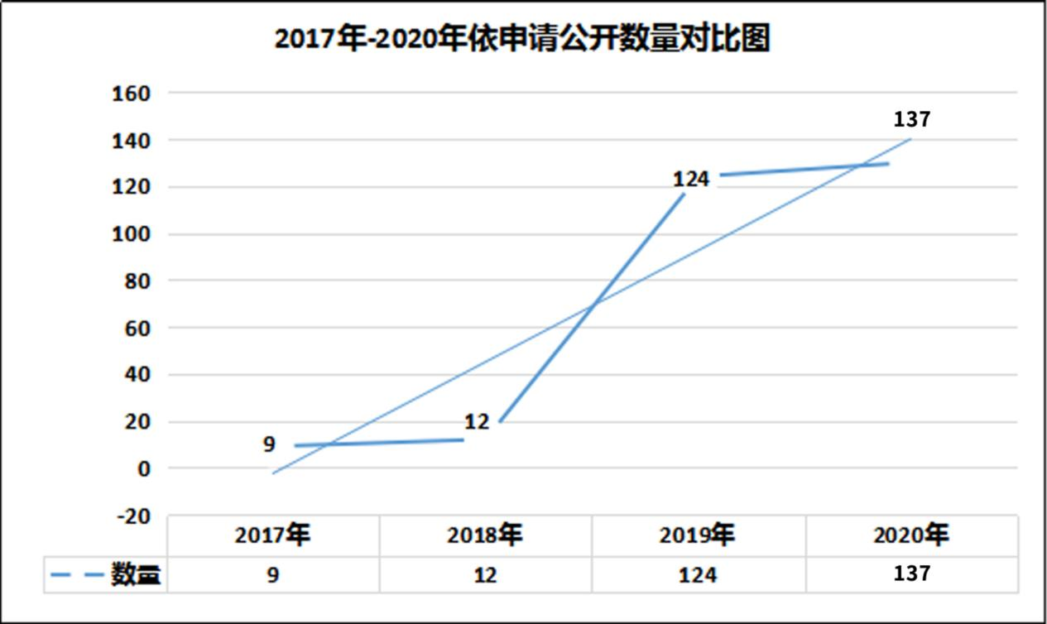
图2 瑶海区2017年-2020年依申请公开数量分析图
（三）政府信息管理
区政府全面梳理和优化政务公开工作流程，健全工作机制，推进行政决策公开、执行公开、管理公开、服务公开和结果公开，把“五公开”工作要求具体落实到办文、办会、办事中，推动政务公开内容贯穿权力运行全流程、政务服务全过程，推动发布、解读、回应有序衔接。按照任务和责任区分，制定工作方案，明确责任分工，加强工作督促，落实工作要求，积极开展我区基层政务公开事项目录编制工作，加大对26个重点领域牵头部门和各镇街开发区目录编制工作的指导和跟踪评估力度，并于10月30日前完成了对各领域公开事项目录的审核把关。

（四）平台建设
严格按照《国务院办公厅政府信息与政务公开办公室关于规范政府信息公开平台有关事项的通知》要求，我区政府
进一步对政府门户网站和政务公开页面升级改造，按照国办标准统一更改全区各单位政府网站页面设计，优化站内检索功能，完善信息属性要素。并且充分发挥了微博微信等新媒体主战场作用，将微博微信作为信息公开重要平台予以推进。新冠疫情发生以来，我区政府坚持做好疫情防控常态化下疫情信息发布工作，落实24小时跟踪发布机制，及时公开疫情防控工作进展。政府公开网站及时转载上级有关新冠肺炎疫情防控工作信息，并重点公开区疫情处置指挥部通告、警情通报以及新冠肺炎防控指南等，方便社会公众及时、全面了解新冠肺炎工作开展情况，增强群众打赢疫情防控战的信心和决心。疫情期间(1-5月），微博专栏“疫情防控瑶海在行动”发布信息2178条，阅读量248万人次，我区政府公开信息网站发布主动回应类信息697条。截至2020年12月底“瑶海发布”微信公众号关注人数达17万余人，全年发布信息1750条，阅读量约115万；“瑶海发布”微博关注人数达3万余人，全年发布信息2102条，阅读量978万。

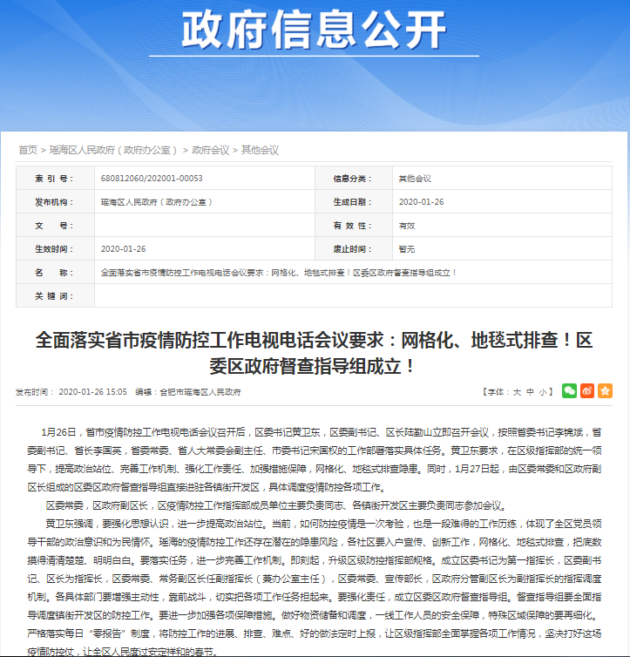

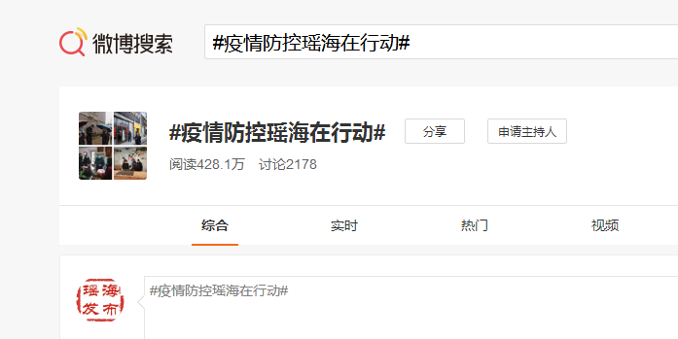

（五）监督保障
一是健全工作机制，落实主体责任。印发《瑶海区全面推进政务公开标准化规范化工作实施方案》，明确要求各县区履行督查指导职责，每季度开展一次通报，并将日常监测通报情况向市政务公开办上报。二是完善工作考评，做实日常监测。根据2020年度考评工作要求，结合全区年度政务公开重点工作安排，围绕“六提六促”专项行动要求，主要考评用权公开、政策解读与回应关切、重点领域信息发布、基层政务公开标准化规范化等方面内容。考评工作设定为网上考评、第三方机构考评和日常考评3个环节，考评结果计入区政府目标管理绩效考核中。本年度无责任追究和社会评议情况。
二、主动公开政府信息情况
第二十条第（一）项
信息内容 | 本年新制作数量 | 本年新公开数量 |  | 对外公开总数量
规章 | 0 | 0 |  | 0
规范性文件 | 11 | 11 |  | 70
第二十条第（五）项
信息内容 | 上一年项目数量 | 本年增/减 |  | 处理决定数量
行政许可 | 161 |  | -16 | 711
其他对外管理服务事项 | 217 |  | 13 | 181
第二十条第（六）项
信息内容 | 上一年项目数量 | 本年增/减 |  | 处理决定数量
行政处罚 | 1078 |  | 102 | 678
行政强制 | 37 |  | 28 | 39
第二十条第（八）项
信息内容 | 上一年项目数量 |  | 本年增/减
行政事业性收费 | 3 |  | 3
第二十条第（九）项
信息内容 | 采购项目数量 |  | 采购总金额
政府集中采购 | 1661 |  | 88978.16（万元）
三、收到和处理政府信息公开申请情况
（本列数据的勾稽关系为：第一项加第二项之和，等于第三项加第四项之和） |  |  | 申请人情况
 |  |  | 自然人 | 法人或其他组织 |  |  |  |  | 总计
 |  |  | 自然人 | 商业企业 | 科研机构 | 社会公益组织 | 法律服务机构 | 其他 | 总计
一、本年新收政府信息公开申请数量 |  |  | 108 | 1 | 0 | 0 | 0 | 3 | 112
二、上年结转政府信息公开申请数量 |  |  | 25 | 0 | 0 | 0 | 0 | 0 | 25
三、本年度办理结果 | （一）予以公开 |  | 47 | 0 | 0 | 0 | 0 | 0 | 47
三、本年度办理结果 | （二）部分公开（区分处理的，只计这一情形，不计其他情形） |  | 8 | 0 | 0 | 0 | 0 | 0 | 8
三、本年度办理结果 | （三）不予公开 | 1.属于国家秘密 | 3 | 0 | 0 | 0 | 0 | 0 | 3
三、本年度办理结果 | （三）不予公开 | 2.其他法律行政法规禁止公开 | 0 | 0 | 0 | 0 | 0 | 0 | 0
三、本年度办理结果 | （三）不予公开 | 3.危及“三安全一稳定” | 0 | 0 | 0 | 0 | 0 | 0 | 0
三、本年度办理结果 | （三）不予公开 | 4.保护第三方合法权益 | 2 | 0 | 0 | 0 | 0 | 0 | 2
三、本年度办理结果 | （三）不予公开 | 5.属于三类内部事务信息 | 4 | 0 | 0 | 0 | 0 | 0 | 4
三、本年度办理结果 | （三）不予公开 | 6.属于四类过程性信息 | 1 | 0 | 0 | 0 | 0 | 0 | 1
三、本年度办理结果 | （三）不予公开 | 7.属于行政执法案卷 | 0 | 0 | 0 | 0 | 0 | 0 | 0
三、本年度办理结果 | （三）不予公开 | 8.属于行政查询事项 | 0 | 0 | 0 | 0 | 0 | 0 | 0
三、本年度办理结果 | （四）无法提供 | 1.本机关不掌握相关政府信息 | 42 | 0 | 0 | 0 | 0 | 0 | 42
三、本年度办理结果 | （四）无法提供 | 2.没有现成信息需要另行制作 | 0 | 0 | 0 | 0 | 0 | 0 | 0
三、本年度办理结果 | （四）无法提供 | 3.补正后申请内容仍不明确 | 0 | 0 | 0 | 0 | 0 | 0 | 0
三、本年度办理结果 | （五）不予处理 | 1.信访举报投诉类申请 | 1 | 0 | 0 | 0 | 0 | 0 | 1
三、本年度办理结果 | （五）不予处理 | 2.重复申请 | 0 | 0 | 0 | 0 | 0 | 0 | 0
三、本年度办理结果 | （五）不予处理 | 3.要求提供公开出版物 | 0 | 0 | 0 | 0 | 0 | 0 | 0
三、本年度办理结果 | （五）不予处理 | 4.无正当理由大量反复申请 | 0 | 0 | 0 | 0 | 0 | 0 | 0
三、本年度办理结果 | （五）不予处理 | 5.要求行政机关确认或重新出具已获取信息 | 0 | 0 | 0 | 0 | 0 | 0 | 0
三、本年度办理结果 | （六）其他处理 |  | 10 | 1 | 0 | 0 | 0 | 3 | 14
三、本年度办理结果 | （七）总计 |  | 118 | 1 | 0 | 0 | 0 | 3 | 122
四、结转下年度继续办理 |  |  | 15 | 0 | 0 | 0 | 0 | 0 | 15
四、政府信息公开行政复议、行政诉讼情况

行政复议 |  |  |  |  | 行政诉讼
结果维持 | 结果纠正 | 其他结果 | 尚未审结 | 总计 | 未经复议直接起诉 |  |  |  |  | 复议后起诉
 |  |  |  |  | 结果维持 | 结果纠正 | 其他结果 | 尚未审结 | 总计 | 结果维持 | 结果纠正 | 其他结果 | 尚未审结 | 总计
6 | 7 | 22 | 3 | 38 | 0 | 0 | 0 | 0 | 0 | 0 | 0 | 0 | 0 | 0
五、存在的主要问题及改进情况
1.存在的主要问题：
2020年，我区政府在推进政府信息公开方面做了大量工作，取得了一些成绩，但仍存在一些不容忽视的问题：一是政府信息公开工作机制还需进一步深化完善；二是政策解读的形式不多、质量不高、解读水平有待提高；三是目前政府信息公开工作人员业务能力和技术水平参差不齐，主动公开的意识不强、思想认识不够重视、发布不及时等问题。
2.下一步改进措施：
下一步，我区政府将紧扣“十四五”开好局起好步做好深化政务公开。一是做好各类规划主动公开，推动规划更好落实；做好市场规则标准和监管执法信息公开，助推高标准市场体系建设；做好财政信息公开，加快完善现代财税体制；做好疫情防控信息公开，推进健康中国建设。二是依据宏观政策落地加重大政策发布解读，不断改进政策解读工作方式，切实增强回应关切效果。三是在全面推进区政府本级政务公开各项整改工作的基础上，进一步加强对区政府各部门、镇街开发区等单位的政府信息公开工作的培训指导与督促。选择一批工作基础好、人员队伍强的区直、街镇开发区单位为区级示范点围绕公开领域、公开内容、公开渠道等方面积极创新，发挥典型带动作用。同时加强工作督查，完善整改督查工作机制，改善基层薄弱现状。

六、其他需要报告的事项
按照《国务院办公厅关于印发〈政府信息公开信息处理费管理办法〉的通知》（国办函〔2020〕109号）规定的按件、按量收费标准，本年度没有产生信息公开处理费。

